Petunjuk Teknis Verifikasi Penyedia oleh Admin Satker
Untuk meneliti kesesuaian data kualifikasi yang telah di unggah oleh penyedia perlu diperhatikan beberapa hal sebagai berikut:
- Pastikan bahwa penyedia yang datang untuk melakukan aktivasi username dan password telah mendaftar secara online di aplikasi simpel.
- Periksa kelengkapan dokumen kualifikasi asli yang dibawa oleh penyedia berdasarkan formulir kelengkapan dokumen kualifikasi.
- Admin satker login ke aplikasi untuk memeriksa profil penyedia yang datang untuk registrasi offline.
- Pada tab penyedia, silahkan pilih nama penyedia untuk diperiksa.
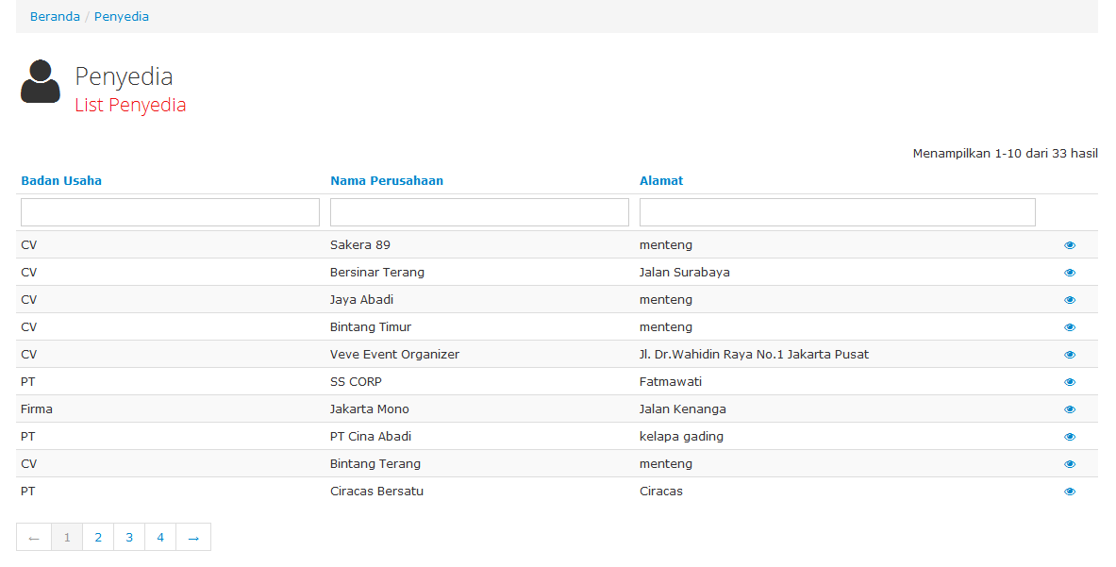
- Klik tombol mata untuk melihat detail profil penyedia.
- Pastikan semua data kualifikasi yang di unggah berwarna hitam-putih (scan black and white)
- Klik salah satu syarat pendaftaran (misalnya SIUP) untuk melihat data kualifikasi yang telah diunggah oleh penyedia.
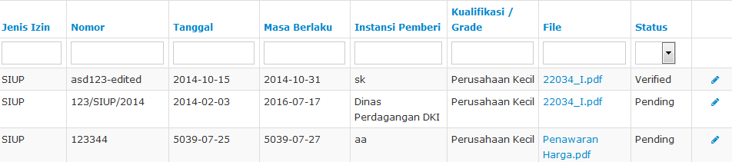
- Periksa kesesuaian data antara dokumen kualifikasi yang diunggah dengan yang dibawa oleh penyedia.

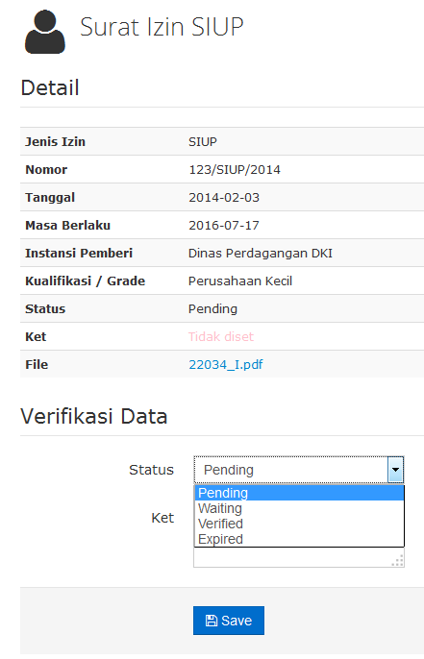
- Klik tombol pensil (update) untuk merubah status dokumen kualifikasi.
- Pilih status verified jika data telah sesuai.
- Klik simpan.
- Pastikan semua dokumen kualifikasi telah diteliti kesesuaianya dan tidak ada status pending sebelum mengaktifkan akun penyedia.
- Menghubungi Admin Agency terdekat untuk meminta diaktifkan penyedia tersebut.
- Admin Satker diminta mengirimkan persyaratan penyedia kepada admin agency di setiap Wilayah Provinsi seperti :
- Formulir Keikutsertaan
- Surat Kuasa
- Surat Penunjukan Admin
- Dan mengirimkan bukti checklist kelengkapan persyaratan pendaftaran.

